Plan de Gestión del Cronograma
Proyecto: Plataforma Web de Ecoturismo tipo Marketplace
Caso académico - Ingeniería Web 2
Integrante: Daniel Ramos
Este documento define cómo se planificará, monitoreará y controlará el cronograma del proyecto de plataforma web para ecoturismo, garantizando trazabilidad, control de avances y respuesta oportuna ante desviaciones.

1. Propósito del plan
Objetivo del plan: establecer la metodología, herramientas, hitos, responsables y reglas de control para desarrollar el cronograma del proyecto, desde la elaboración de la línea base hasta su seguimiento y actualización.

2. Alcance del cronograma
Incluye las actividades de levantamiento de requisitos, diseño de la solución, desarrollo frontend y backend, integración de servicios, pruebas, despliegue y cierre. El cronograma cubre todo el ciclo de vida de la primera versión funcional (MVP).
Supuesto de planificación: se adopta una duración referencial de 16 semanas, adecuada para un proyecto académico de semestre.

3. Enfoque de planificación
Método de trabajo: enfoque híbrido con planificación predictiva a nivel de fases y ejecución ágil por iteraciones quincenales.
Herramientas: WBS, diagrama de Gantt, tablero Kanban/Scrum, matriz de hitos y registro de cambios.

4. Estructura de desglose del trabajo (EDT)
Código | Paquete de trabajo | Entregable
1.0 | Inicio y definición del proyecto | Acta y alcance
2.0 | Levantamiento y validación de requisitos | Especificación funcional
3.0 | Diseño UX/UI y arquitectura | Prototipo y arquitectura
4.0 | Desarrollo frontend | Interfaz web operativa
5.0 | Desarrollo backend y base de datos | API y modelo de datos
6.0 | Integración de servicios externos | Pagos, mapas y notificaciones
7.0 | Pruebas y aseguramiento de calidad | Informe de pruebas
8.0 | Despliegue y cierre | Versión liberada y cierre

5. Cronograma de alto nivel
Duración estimada: 16 semanas.
Fase | Actividad principal | Semanas | Resultado
1 | Inicio y planificación | 1-2 | Acta, alcance y plan aprobado
2 | Requisitos y análisis | 3-4 | Historias de usuario y validación
3 | Diseño UX/UI y arquitectura | 5-6 | Prototipo y arquitectura definida
4 | Desarrollo iteración 1 | 7-10 | Módulos base operativos
5 | Desarrollo iteración 2 | 11-12 | Reservas, pagos y geolocalización
6 | Pruebas e integración | 13-14 | Correcciones y versión candidata
7 | Despliegue y cierre | 15-16 | Entrega final y lecciones aprendidas

6. Hitos de control
- M1: Aprobación del alcance y del cronograma base.
- M2: Validación de requisitos y prototipo de interfaz.
- M3: Finalización del desarrollo funcional principal.
- M4: Integración completa de pagos, mapas y reservas.
- M5: Cierre de pruebas y aprobación de liberación.

7. Roles y responsabilidades
Rol | Responsabilidad en el cronograma | Frecuencia
Director del proyecto | Aprueba línea base, cambios y replanificación | Semanal
Líder técnico | Estima tareas técnicas y reporta avances | Diaria / semanal
Analista UX/UI | Cumple entregables de diseño y validación | Por iteración
Equipo de desarrollo | Ejecuta tareas según sprint/iteración | Diaria
QA / pruebas | Verifica cumplimiento y reporta incidencias | Por fase

8. Línea base del cronograma
La línea base del cronograma quedará conformada por la secuencia de actividades, su duración estimada, dependencias y fechas objetivo. Cualquier modificación posterior deberá seguir el proceso formal de control de cambios.

9. Seguimiento y control
- Reunión semanal de seguimiento del avance real vs. planificado.
- Actualización del Gantt y del tablero de tareas al cierre de cada semana.
- Medición de porcentaje de avance por entregable y por hito.
- Análisis de desviaciones de plazo y definición de acciones correctivas.

10. Control de cambios del cronograma
Regla de control: toda solicitud que afecte fechas, dependencias o duración de actividades debe registrarse, evaluarse y aprobarse antes de incorporarse a la línea base.
Criterios de aprobación: impacto en alcance, impacto en costos, impacto técnico y riesgo para la fecha de entrega.

11. Gestión de riesgos del cronograma
Riesgo | Impacto en tiempo | Prob. | Respuesta
Retraso en integración de pagos | Alto | Media | Pruebas tempranas y simulador
Cambios frecuentes de alcance | Alto | Alta | Control formal de cambios
Problemas de concurrencia en reservas | Medio | Media | Diseño y pruebas de carga
Correcciones tardías de UX/UI | Medio | Media | Validación con prototipos

12. Indicadores de desempeño del cronograma
- SPI (Schedule Performance Index): valor objetivo ≥ 0,95.
- Cumplimiento de hitos: ≥ 90% en fecha objetivo.
- Variación del cronograma: desviación máxima aceptable de 10%.

13. Aprobación del plan
Este plan será revisado y aprobado por el director del proyecto y el equipo técnico antes del inicio de la ejecución.

14. Cierre y constancia de aprobación
Con este plan queda definida la forma de planificar y controlar el cronograma del proyecto. La versión base debe conservarse como referencia para el seguimiento durante la ejecución.
Listo vytz, te armo un cronograma realista y enfocado a entregar antes del 17 de abril, optimizado como si trabajaras en modo ágil (sprints cortos).
📅 Suposición: empiezas hoy → tienes ~3 semanas
🎯 Objetivo: MVP funcional (registro, búsqueda, reservas básicas)

🗓️ Cronograma de Desarrollo (Entrega: 17 de abril)

🔵 Semana 1 (27 mar – 2 abr) → Planeación + Diseño

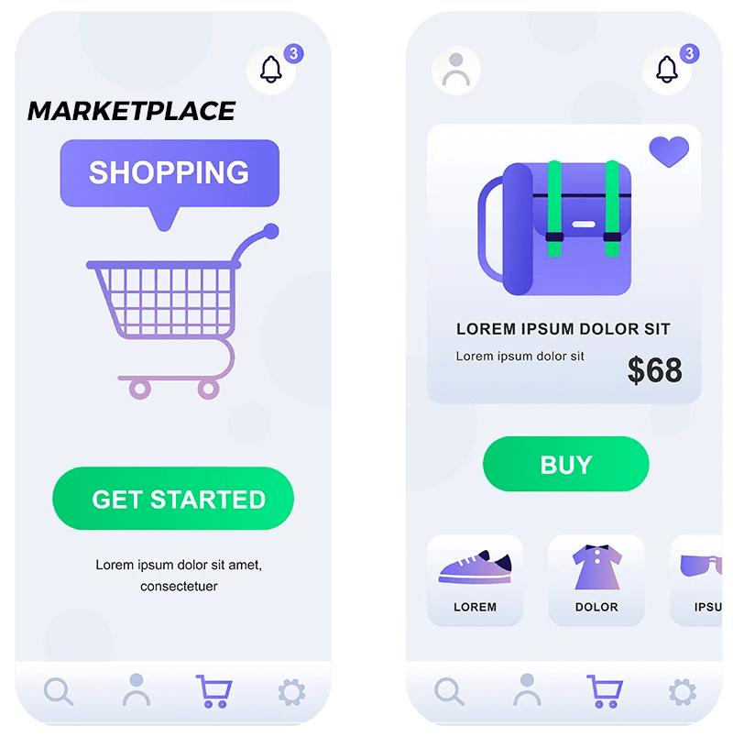
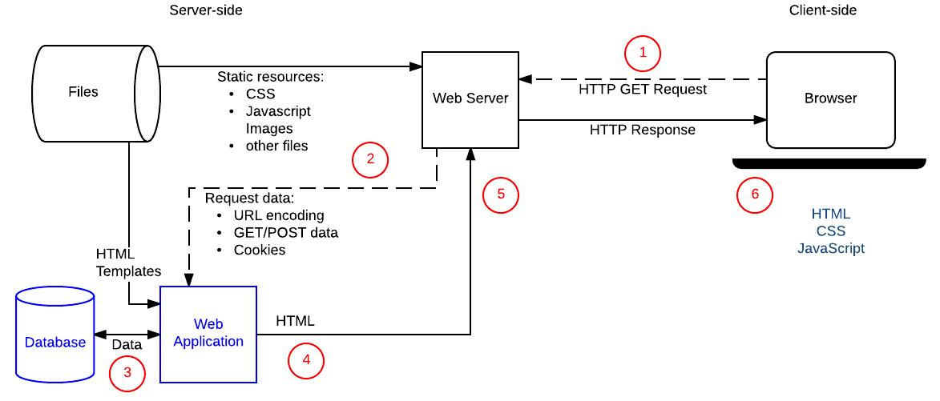
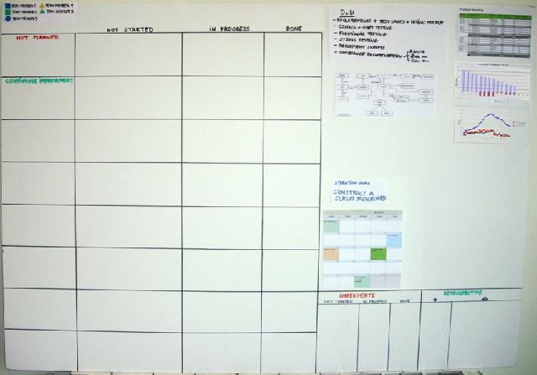
Objetivo: dejar TODO listo para programar sin trabas
Día 1–2
- Definir requisitos (historias de usuario)
- Definir alcance MVP
- Crear backlog
Día 3–4
- Diseño UX/UI (Figma o similar)
- Flujos: registro, búsqueda, reserva
Día 5–6
- Diseño de base de datos (usuarios, alojamientos, reservas)
- Arquitectura (Frontend + Backend + API)
Día 7
- Setup del proyecto:
  - Frontend (Vue)
  - Backend (Node.js)
  - Base de datos
✅ Entregable: prototipo + estructura lista

🟢 Semana 2 (3 abr – 9 abr) → Desarrollo Base
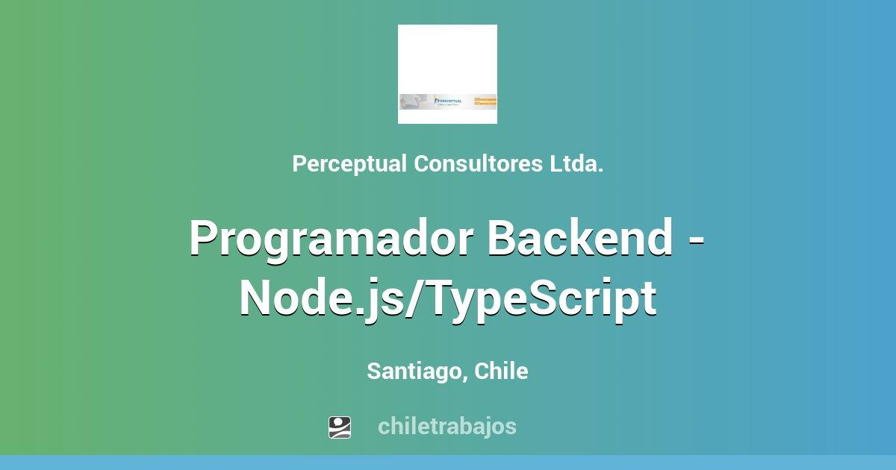

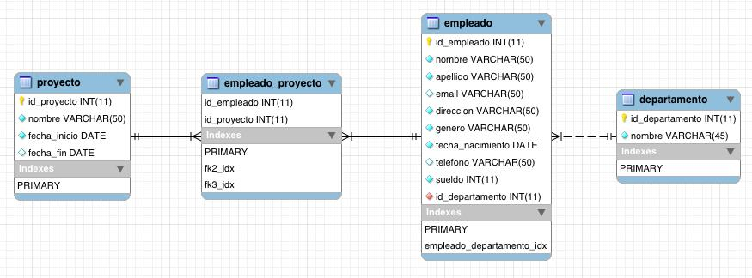

Objetivo: funcionalidades principales funcionando
Día 8–9
- Registro / login (usuarios)
- Autenticación básica
Día 10–11
- CRUD de alojamientos
- Subida de información (anfitrión)
Día 12–13
- Sistema de búsqueda (filtros básicos)
- Listado de resultados
Día 14
- Vista detalle (alojamiento/actividad)
✅ Entregable: app navegable con datos reales

🟡 Semana 3 (10 abr – 16 abr) → Funciones Clave + Pruebas

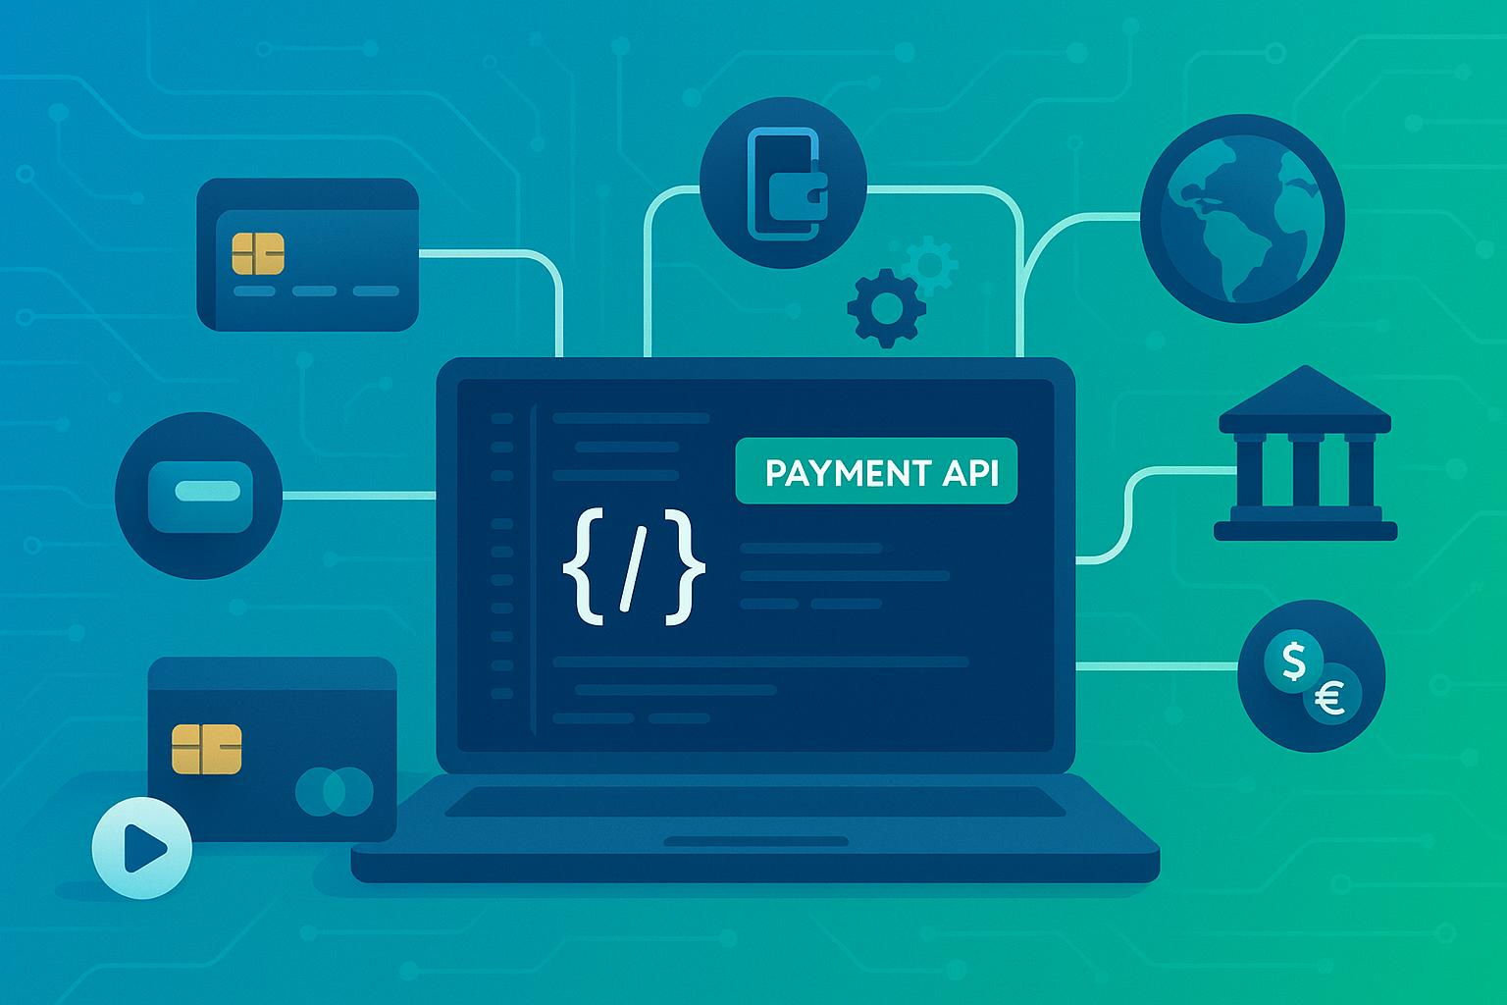
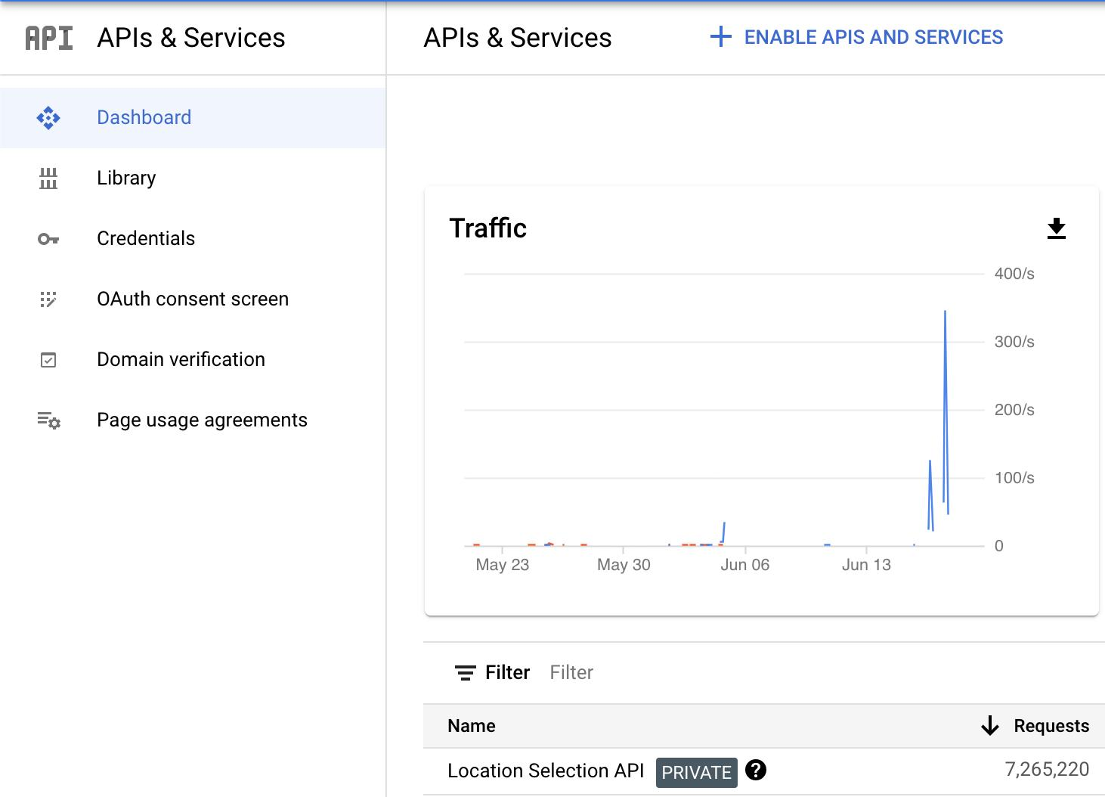

Objetivo: dejar el sistema usable y estable
Día 15–16
- Sistema de reservas
- Control de disponibilidad
Día 17
- Integración de pagos (simulado)
- Confirmaciones
Día 18
- Geolocalización (mapas)
Día 19
- Sistema de reseñas básico
Día 20
- Pruebas (bugs, errores)
- Optimización
Día 21 (16 abr)
- Deploy (hosting)
- Ajustes finales

🔴 Día Final (17 abril) → Entrega

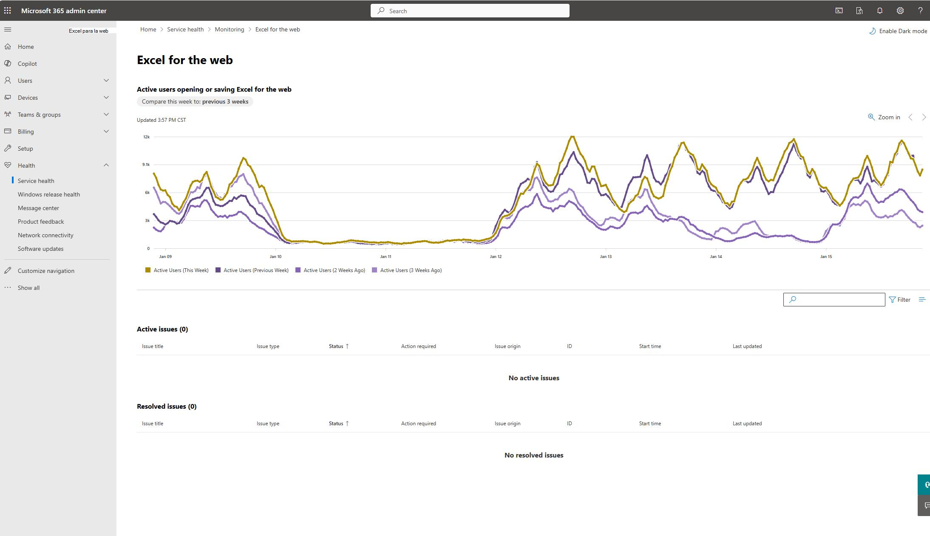
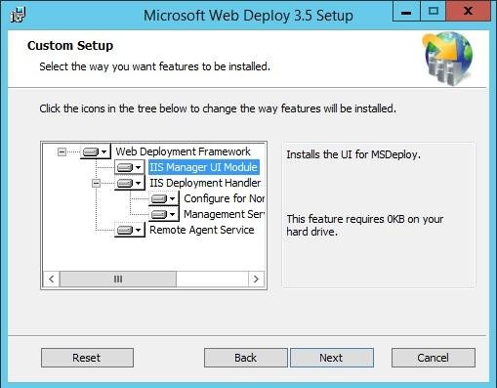
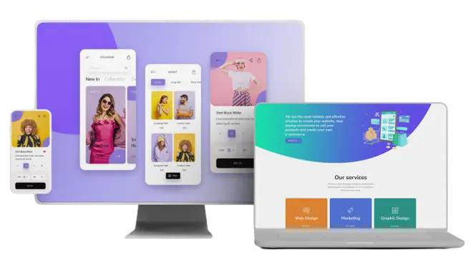
- Demo funcional
- Documentación básica
- Presentación

⚡ Tips para que SÍ llegues (esto es clave)
- Haz MVP, no perfecto
- Usa:
  - Firebase/Auth0 (para login rápido)
  - APIs simuladas si algo falla
- Divide tareas por días (no por semanas)
- Prioriza:
  - Login
  - Publicar alojamiento
  - Reservar

Aprobado por | Firma / Observación
Director del proyecto | __________________________________

